Муниципальное казенное учреждение культуры
«Верхнекамская ЦБС»

Отчет
Лойнской
модельной
сельской
библиотеки-филиала
за 2018 год

Содержание.
1. | Краткая социально-демографическая характеристика поселения | 3
2. | Цели и задачи библиотеки на 2018. | 3
3. | Основные направления работы | 3
4. | Контрольные показатели | 4
5. | Организация библиотечного обслуживания | 4
6. | Маркетинговая деятельность библиотеки | 6
7. | Содержание и организация работы с читателями | 10
7.1 | Организация читательской деятельности | 10
7.2 | Основные направления работы с читателями | 11
7.2.1 | Историко-патриотическое направление | 11
7.2.2. | Библиотечное краеведение | 15
7.2.3 | Экология. ЗОЖ. | 19
7.2.4 | Духовно-нравственное и эстетическое направление. Толерантность | 22
7.2.5. | Семья. Семейное чтение. | 28
7.2.6 | Читательские объединения | 30
7.2.7. | Работа с молодёжью | 30
8. | Библиотека-центр информации | 34
9. | Работа с фондами библиотеки. Комплектование. Использование и сохранность фондов. | 37
10. | Материально-техническая база | 38

1. Краткая социально-демографическая характеристика поселения
Село Лойно расположено на левом берегу реки Камы в 55 км к северо-востоку от районного центра. В состав поселения входят села Лойно, Гидаево. Сообщение с райцентром автобусное. На территории поселения имеются памятник природы «Обнажение верхнеюрских пород», охраняемая площадь – 5,14га. и памятник воинам, погибшим в годы Великой Отечественной войны.
Имеются предприятия: КОГКУ «Кировлесцентр», ООО «Лойнолеспром», ОАО «Комунэнерго», ПАО «МРСК Центра и Приволжья», МУП ЖКХ, АО «Россельхозбанк», ПАО «Сбербанк России», 15 индивидуальных предпринимателей, средняя Школа, Детский сад «Алёнка», Почта, Больница, Дом культуры, Библиотека.
Численность населения 1260 чел., в т.ч. с.Гидаево 43 человек, дети дошкольного возраста – 74 чел.
Дети до 14 лет - 220 чел., молодежь - 425 чел., пенсионеры – 442 чел., инвалиды – 110 чел.
В 2016 году библиотеке присвоен статус модельной.

2. Цели и задачи библиотеки на 2018 год
2.1. Совершенствование системы библиотечно-информационного обслуживания с использованием новых технологий.
2.2. Создание условий для культурного, духовного и нравственного развития детей и взрослых

2.3. Участие в целевых районных программах
2.4. Сохранение и эффективное использование краеведческой документации
2.5. Реклама библиотечных услуг и чтения
2.6. Обеспечение сохранности фондов в процессе их использования.

3.Основные направления работы библиотеки:
3.1. Библиотека - центр информации

3.2. Историко-патриотическое

3.3. Библиотечное краеведение

3.4. Экологическое
3.5. Семейное чтение
3.6. Работа социально - незащищенными слоями населения
3.7. Работа с молодежью
3.8. Сохранность и совершенствование фондов

3.9. Реклама библиотек

4.Контрольные показатели за 2018 год
Показатели | план | отчет
Пользователи всего | 1432 | 1432
в т.ч. дети | 450 | 437
Посещений | 26997 | 26997
в т.ч. детей | 10000 | 12144
Книговыдача | 40487 | 40487
в т.ч. детям | 20000 | 20000

5.Организация библиотечного обслуживания
5.1. Структура библиотеки: Абонемент, Читальный зал, Детский отдел.
5.2. Внестационарная сеть:
Библиотечные пункты - 4
читателей в библиотечных пунктах - 173
Передвижки - 4

Книгоношество - 3
5.3. ВСО и МБА.
Знакомим пользователей библиотеки с книгами и журналами, поступивших
в ЦБС через бюллетень новых поступлений и выставки «Книги из других
библиотек»
Оперативно удовлетворяем индивидуальные запросы пользователей.
Используем фонды ЦБ через отдел «Организация и использования единого фонда»
Удовлетворяем заявки других филиалов
Заказывали тематические комплекты книг и периодических изданий студенту
В 2018 году пользователи с запросами по МБА не обращались.
Ведем учёт полученных и отправленных книг
5.4. Организация обслуживания отдельных групп читателей
Библиотека работает с разными категориями и с каждым должна вестись индивидуальная работа с учетом личностных особенностей каждого читателя. С каждым читателем проводится ориентировочная беседа при записи в библиотеку, рекомендательные беседы, беседы – консультации, корректирующие беседы.
Число посещений на массовых мероприятиях – 3853 чел.
Всего массовых мероприятий - 99

Основные группы пользователей, с которыми работает библиотека
1.Дети и подростки.
Дети - самая перспективная группа пользователей. А воспитание у молодого поколения любви к чтению - актуальная задача библиотеки. Основное внимание – помощь изучению школьной программы и организация досуга школьника в каникулы.
Для самых маленьких читателей организованы передвижки в детских садах, экскурсии в библиотеку. Организация досуга в школьные каникулы – профилактика противоправных действий, уроки безопасного лета. В учебное время - занятия в клубах по интересам.
2. Молодежь.
Эта категория читателей требует к себе особенного отношения. Это малочисленная группа читателей с индивидуальными запросами. Задача библиотеки –
3.Социально незащищенные слои населения (пенсионеры, инвалиды). удовлетворение запросов, индивидуальная беседа с каждым пользователем. Для старшеклассников работали клубы «Собеседник» и «Ориентир». Велась работа по пропаганде здорового образа жизни.
Форма работы для этой категории – индивидуальная. Проводили занятия в клубе по интересам, выставки творческих работ. Инвалиды и престарелые обслуживались на дому (носим книги домой), сотрудничали с работниками надомного обслуживания. Для желающих провели обучение основам компьютерной грамотности.
4.Читатели периодики.
Данная группа читателей читает только периодические издания. Для них проводили часы интересной информации, обзоры.
5.5. Что нового введено в библиотечное обслуживание
Наша библиотека сегодня – это полный комплект библиотечных услуг: современные информационные технологии, оперативность, быстрота и качество выполнения запросов пользователей.
В библиотеке 2 компьютера, один из них для пользователей. Закачаны игры для всех возрастных категорий, два принтера – черно-белый и цветной. Большой спрос на распечатывание документов именно на цветном принтере. При проведении массовых мероприятий для показа слайдов, видеороликов, презентаций используем телевизор. С использованием компьютерных технологий ведутся такие формы работы, как видео-часы, электронные презентации, веб-экскурсии, слайдовые показы.

Имеется электронная почта, зарегистрированы в соц. сетях «Одноклассники», ВКонтакте.

6. Маркетинговая деятельность.
6.1. Социологические исследования
Анкетирование «Деятельность библиотеки»
Целью данного анкетирования было получение информации о том, как оценивают посетители работу библиотеки в целом, знают ли они о существовании страничек библиотеки в социальных сетях и что могут предложить для совершенствования нашей деятельности.
Вывод по нашему анкетированию таков, что библиотека нужна нашим посетителям не просто как книгохранилище, но как информационный и досуговый библиотечный центр, куда приходят за книгами и журналами, а также за общением и культурным времяпровождением. Нужны наши мероприятия, нужны публикации о нас и нашей работе – всё это не остаётся без внимания населения.

6.2. Библиотечные услуги населению.
6.2.2. Платные услуги.
Платные услуги населению оказываются согласно «Перечня платных услуг МКУК «Верхнекамская ЦБС». Основными видами платных услуг были:
- копирование документов из фонда библиотек;
- обслуживание электронной информацией: набор текста, распечатка, сканирование документов, поиск информации сотрудником, пользование компьютером библиотеки;
- поиск информации в интернете пользователем;
- краткосрочный абонемент: выдача литературы из читального зала на время закрытия библиотеки, выдача новых книжных изданий, периодики;
- выдача журналов и книг из других библиотек;
- выдача книг из читального зала.
Число пользователей и количество оказанных услуг уменьшилось, в связи с уменьшением количества циркулируемой литературы и небольшим количеством поступивших документов, уменьшение населения.
6.3. Комфортная библиотечная среда
Создание благоприятной комфортной среды для своих пользователей – одна из главных задач библиотеки. Библиотека является доступным учреждением для населения. Имеет удобный режим работы с 09-00 до 17-00, в субботу рабочий день, что позволяет посещать ее всей семьей.
В библиотеке имеется свободный доступ ко всем источникам информации: книжному фонду, каталогу, компьютеру. Своевременно обновляются информационные стенды, где можно узнать историю библиотеки кратко, план работы, режим работы, права и обязанности пользователя, интересные факты.
Библиотека находиться в старом здании дома культуры, но внутри очень уютно, светло, тепло. Очень много зелени, цветов.
Пользователи с удовольствием приходят в библиотеку. Здесь и новая мебель, новые книги и журналы, возможность воспользоваться услугами сети Интернет.
6.4. Библиотечная реклама.
6.4.1. Оформлена стендовая информация о библиотеке, услугах:
- информационный стенд «Читателям библиотеки»
- информационный стенд об услугах «Информация»
- рекламные листовки развешиваем на «Доске объявлений» у здания администрации, у Дома культуры.

6.4.2. Экскурсии в библиотеку:
«Чудесный книгоград» - для детского сада
«Ума палаты» - для первоклашек
«От прошлого до настоящего» - для районного краеведческого туристического лагеря «Краеведческий привал».
6.4.3 Подведены итоги среди читателей библиотеки по категориям:
«Самые читающие дети»
«Самая читающая семья» - Парфеновы Т.В., А.В., Н.Н., Шиховы Г.Н., П.А.

6.5. Отчет перед населением.
Уже стало традицией ежегодно в Общероссийский день библиотек приглашать администрацию, совет ветеранов, всех пользователей на праздничное мероприятие. «Твоя библиотека всегда ждет тебя» называлась встреча в этом году. Участникам мероприятия был представлен отчет о работе библиотеки с показом слайдов наиболее значимых мероприятиях.
6.6. Социальное партнерство. Связь с общественностью
6.6.1 Сотрудничество и координация работы с органами местного самоуправления, советом молодежи, советом ветеранов. Специалисты администрации в курсе работы библиотеки, интересуются о проходящих мероприятиях.
Совет ветеранов сотрудничает с библиотекой. Это и совместные мероприятия, и работа клубных объединений, а также обучение основам компьютерного дела.
Для прихожан церкви обновляется уголок православной культуры.
В библиотеке постоянная полочная выставка «Местное власть информирует», где можно найти информационные бюллетени, отчеты органов местного самоуправления, папка-накопитель «Пенсионное и социальное обеспечение».
6.6.2 Сотрудничество со школой:
Лойнская средняя школа наш постоянный партнер. Это совместное планирование, проведение мероприятий:
«Бал тургеневской эпохи» - конкурсно-развлекательная программа;
Печать и оформление фотографий для шествия «Бессмертный полк»;
«Бессмертный полк» - акция.
«Живая классика». Библиотекари постоянные члены жюри на конкурсе чтецов
Профориентационная помощь для учащихся.
Индивидуальное и групповое информирование.

6.6.3 Координация с дошкольными учреждениями:
В детском саду «Аленка» организованы две передвижки: для детей и для сотрудников. Было организовано:

«Чудесный книгоград» - экскурсия;
«Урожайные грядки» познавательно-развлекательная программа с дегустацией овощей и ягод. Мероприятие стало доброй традицией. Дети с нетерпением ждут и вместе с родителями участвуют в акции «Сад, огород - кормилец и лекарь».
«Кто в куклы не играл, тот счастья не видал» выставка – просмотр народных кукол.

По мере поступления новых книг проводим обзоры новинок.

6.6.4 Координация с ДК:
Совместная работа с домом культуры выразилась в проведении совместных мероприятий:
«Несокрушимая и легендарная» - игра к Дню защитника Отечества,
«Молодецкие потехи» - развлекательная программа, посвященная неделе Масленицы,
Патриотическая акция с показом фильма «Офицеры».
«Мы к звездам проложили путь» - игровая программа.
«День Дружбы» – игра по станциям.
«Бессмертный полк» - проведение акции.
«День флага России» - интеллектуальная викторина.
«Капля жизни» - акция.
«Искушение любопытством» - круглый стол о вредных привычках в жизни человека.

Совместные субботники по уборке территории и разведение цветов на детской площадке.
Оказание помощь в подборке сценариев.

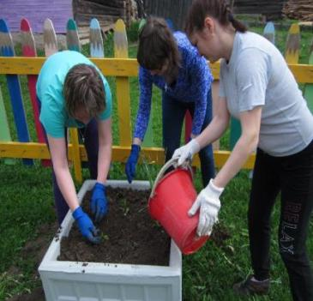

7.Содержание и организация работы с читателями
7.1 Организация читательской деятельности:
Обслуживание читателей по-прежнему ведется по группам: дети, подростки, молодежь, пенсионеры.
Младший школьник.
Для обогащения читательского опыта младших школьников ведем беседы о прочитанной книге, обсуждение произведения. Организованы творческие мастерские по субботам. Они чаще других бывают в библиотеке – собирают паззлы, смотрят журналы, рисуют, играют в настольные игры и компьютерные и просто общаются. В дни весенних каникул традиционно прошла Неделя детской книги. В летние каникулы работал школьный оздоровительный лагерь на 80 человека. Библиотека в рамках акции «Безопасное лето» для ребят школьного лагеря провели игровую программу «Азбука безопасности».

Чтение подростков.
Оформляем выставки в помощь изучению учебных дисциплин, так же традиционные выставки, посвященные творчеству писателей. Проводим мероприятия с конкурсами, творческими заданиями, играми, чтобы заинтересовать подростка. Девочки читают журнал «Волшебный» (мало журналов для подростков)

Старшие подростки, юношество.
В основе работы с этой группой - индивидуальное общение. Стараемся привлечь как можно больше пользователей данной категории, оформляем специальные книжные выставки, буклеты на актуальные для них темы, ходим в школу для проведения массовых мероприятий. Приходят играть в компьютерные игры. Клуб «Собеседник» для учащихся 8-11 классов в помощь изучению школьной программ существует 11 лет.

Взрослые, пенсионеры, инвалиды.
Основная группа читателей – взрослое население. Наиболее активные люди пенсионного и предпенсионного возраста. Они читают книги всех жанров, перечитывают деревенскую прозу, краеведческую литературу. Неизменным спросом пользуются журналы «Приусадебное хозяйство», «Сельская новь», «Зимняя вишня», «1000 советов», «Бабьи хлопоты», «Дарья». С каждым годом большим спросом пользуются газеты «Прикамская новь», «Аргументы и факты», «Комсомольская Правда».Для пользователей предлагались книжные выставки, литературные вечера, вечер-воспоминание, мастер классы по рукоделию, знакомство с компьютером.

Все категории читателей пользуются платными услугами: ксерокопирование, сканирование, набор текста и его распечатка.
Книгоношество - для пенсионеров и двум инвалидам носим книги домой по заявке. Так же носим книги для занятых на производстве пользователей.
7.2. Основные направления работы с читателями
7.2.1. Историко-патриотическое направление
Библиотека разработала и провела ряд мероприятий о героических периодах в жизни страны, народа, которые позволили оживить связь поколений, по-новому взглянуть на историю Родины, прикоснуться к истокам, ее национальной гордости.
«Дни воинской славы» и «Памятные даты» - оформлены информационные стенды, которые обновлялись ежемесячно. Это:
«Освобождение Ленинграда»; «Сталинградская битва», «Освобождение Будапешта», «Вывод советских войск из Афганистана», «День защитника Отечества», «Взятие крепости Перемышль», «Ледовое побоище 1242», «Освобождение Вены 1945 г.», «2 мая 1945 г. войска 1-го Белорусского фронта Маршала Жукова и 1-го Украинского фронта Маршала Конева полностью овладели Берлином», «9 мая день Победы», «22 июня скорби и памяти день», «23 июля Невская битва», «24 августа освобождение Кишинева от немецко-фашистских захватчиков», «21 сентября 1380 г.- Куликовская битва», «9 октября - в этот день в 1760 году русские войска в ходе Семилетней войны в первый раз взяли Берлин», «14 октября - в этот день в 1811 году русские войска Кутузова переправились через Дунай и неожиданным ударом наголову разгромили 20-тысячную турецкую армию», «11 ноября 1918г.- конец первой мировой войны»,
«29 ноября 1945 г. – советские войска Южного фронта освободили Ростов-на-Дону», «9 декабря День Героев Отечества», «24 декабря взятие крепости Измаил».

К Дню защитника Отечества
«Служу России» - выставка книг, посвященных Дню защитника Отечества.

«Несокрушимая и легендарная» - игра к Дню защитника Отечества. В честь праздника будущие защитники Отечества прослушали рассказ о существующих родах войск российской армии: десантниках, разведчиках, саперах, пограничниках и т.д., продемонстрировали свои спортивные возможности, проходя полосу препятствий. (совместно с ДК)

Патриотическая акция с показом фильма «Офицеры». Перед учениками выступил директор школы Шихов А.М. с рассказом о своей службе в армии с показом фото, видеоролика. Далее ребята посмотрели фильм «Офицеры». (совместно с ДК)

К дню молодого избирателя:

«День молодого избирателя»: вечер вопросов и ответов с представителем УИК Встреча со старшеклассниками была посвящена предстоящим выборам президента. Беседа сопровождалась показом презентации о избирательной системе РФ, избирательном праве РФ, о правилах голосования. В завершение вечера проведена викторина «Что мы знаем о президенте».

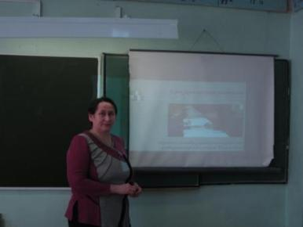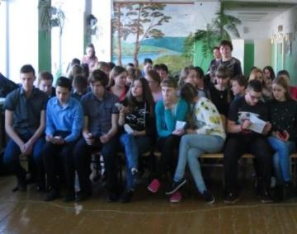

К празднику Победы:

«900 дней Блокады Ленинграда» - выставка-просмотр
«Срока у подвига нет» - полочная выставка, посвященная Дню Победы
«Годы великих испытаний» - выставка к Дню Победы
«И долгий путь в четыре года» - выставка, посвящена участию Кировчан в ВОВ.

«Летопись по блокадному Ленинграду» - урок памяти. Данная беседа была посвящена жизни и трудовым дням ленинградцев, переживших блокаду. Ребятам была показана презентация «900 дней блокады Ленинграда», в течение которой ребята прослушали о том, как жили люди, голодали, о тяжелых испытаниях, которые пришлось пережить детям. Вспомнили о юной блокаднице Тане Савичевой, прослушали стихотворения Ольги Бертгольц – радиоголоса блокады. А также рассказ о реке Ладоге – Дороге жизни, о ее величайшей роли в спасении жизни блокадников. Также в конце урока был проведен обзор книг таких как: «Блокада и мы», «Жила была», «Дорога жизни.
«Читаем детям о войне – 2018» - участие в 9 Международной акции организованной Самарской областной детской библиотекой. В начале мероприятия библиотекарь рассказала ребятам о Великой Отечественной войне, какие трудности пришлось перенести нашему народу, прежде чем наступила долгожданная Победа. Для громкого чтения было выбрано стихотворение К. Симонова «Сын артиллериста». Чтение сопровождалось показом презентации иллюстраций к стихотворению. Затем было рассказано об истории создания этого стихотворения. В конце мероприятия детям напомнили, что в библиотеке имеется много книг о Великой Отечественной войне.
«Дети войны» - встреча – беседа с Грек В.Ф. Сбор воспоминаний о жизни в военное время.
«Грозно грянула война» - патриотический час. Ребятам рассказали о Великой Отечественной войне. Прочитали рассказ С.Алексеева «Трое». В заключении ребята посмотрели мультфильм «Солдатская сказка» по рассказу К.Паустовского «Похождение жука-носорога»
«Георгиевская ленточка» - участие в Всероссийской акции. Раздавали георгиевские ленточки, объясняли правила ношения.
«Бессмертный полк» - участие в акции, помощь в оформлении фотографии для шествия.
«Цветок Победы» - мастер-класс по изготовлению цветка «Гвоздика» из бумаги к дню Победы.
«Герои-десантники 6 роты» - к Дню интернационалиста подготовили и провели урок мужества для школьников 5-11 классы.
К Дню России
«Этой силе есть имя - Россия» - выставка-викторина.
«Моя Россия» - игра. Школьникам рассказали о происхождении и истории российского герба, флага и гимна. Пытались донести, что нужно проявлять интерес к истории России и уважительно относиться к государственным символам, а также у каждого из нас должно быть чувство гордости за свою страну, родной край.
К дню Российского флага
«В книжной памяти – история России» - выставка – просмотр.

«День флага России» - интеллектуальная викторина (Совместно с ДК). Все мы знаем, что у каждого государства есть свои обязательные символы: герб, гимн и флаг. Каждый такой символ имеет свою историю, свое описание и день, который считается официальным признанием данного атрибута государственным. 22 августа, в нашем государстве празднуется День Государственного флага Российской Федерации. А всем ли известно, откуда взялся данный символ? Кто является «отцом» триколора? Почему именно эти три цвета: белый, синий, красный, представлены на полотнище флага? На эти и другие вопросы попробовали ответить жители нашего села.

«Капля жизни» - участие в акции. Лойнская модельная сельская библиотека совместно с Лойнским Домом культуры присоединились к Всероссийской акции «Капля жизни», которая приурочена к памятной дате - Дню солидарности в борьбе с терроризмом.

К Международному дню прав ребенка
«Я ребенок, я имею право!» - выставка ко Дню прав ребенка.
«Мы тоже имеем права» - литературная викторина. Рассказ о «Конвенция о правах ребенка» и викторина по правам литературных героев.

К Дню Конституции

«Человек и закон» - час правовых знаний, посвященный Дню Конституции. Со школьниками провели беседу о правах, обязанностях и наступившей правовой ответственности. Библиотекарь напомнила ребятам о том, что такое Конституция РФ, когда она была принята, что провозглашает, а также историю всех конституций России.

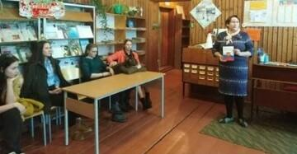

«Герои России моей» - к Дню Героев отечества провели час истории. Ребята узнали
об истории этого праздника, кого чествуют в этот день, как выглядят награды и первых награжденных этими наградами. В заключении - поучаствовали в игре «Герои Отечества»

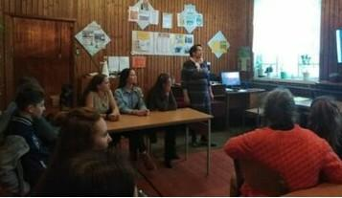

«Покорители космоса», «Меж звезд и галактик» - выставки к дню космонавтики.

«Детям про космос и космонавтов» - познавательная викторина, загадки, кроссворды, мультфильмы.
«Мы к звездам проложили путь» - игровая программа (совместно с ДК). Участники программы смогли «выйти в открытый космос», посидеть в «кресле невесомости», собрать продукты в космос, попробовать «питаться в невесомости», пройти «состыковку» с другим летательным аппаратом.

Патриотизму невозможно научить, его нужно воспитывать, поэтому большая часть мероприятий предназначалась для детской аудитории. Работа направлена на создание у ребят чувства гордости за свою Родину, село, свой народ, уважения к его свершениям и достойным страницам прошлого. Уважительное отношение к живым и павшим участникам минувших войн.
Оформлены 12 выставок и проведено 21 мероприятий.

7.2.2Библиотечное краеведение
Деятельность библиотеки направлена на сохранение и развитие исторических, культурных и народных традиций края.
«С малой Родины моей начинается Россия» - выставка – диалог
«Позвольте мне как вятичу…» - выставка к 145-летию Ф.И. Шаляпина
«Книга путешествует по родному краю» - выставка
«Здесь Родины моей начало» - фото - иллюстративная выставка к дню села.
«Юрский период» в наши дни», «Земля моя добрая» - полочные выставки
«Природы вечной обаяние» - выставка картин художников Сергея и Ольги Наймушиных (п.Рудничный)
«Я вырос здесь, и край мне этот дорог» - литературно-краеведческий вечер. Кировская область знаменита такими великими писателями, как О.М. Любовиков, А.А. Лиханов, Л.В. Дьяконов, Е.И. Чарушин, В.И. Крупин. Вечер был посвящен их творчеству, особое внимание было уделено жизни и творчеству Владимира Крупина, его произведениям «Живая вода» и «Женя Касаткин»
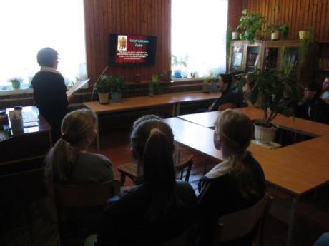
«Выбор сделай сам» - обзор учебных заведений. Проведен обзор учебных заведений Кировской области, с обсуждением достоинств и недостатков заведений.
«Вятские корни и живая вода Владимира Крупина» - литературный час, посвящен Владимиру Крупину, известному писателю Вятского края. Прозвучал рассказ о судьбе и творчестве писателя с обычной судьбой, но наделенного даром Высокой Поэзии, с показом презентации. В ходе беседы звучали аудиозаписи некоторых произведений автора.
Для младших школьников:
«Мое Верхнекамье» - краеведческий час. Ребята познакомились с географией и историей Верхнекамского района, его гербом и флагом, достопримечательностями. Узнали какие предприятия работают в районе и какую продукцию они выпускают.
«И мы отсюда родом» - рассказ о с. Лойно. Краеведческий час. Ребята узнали об истории села, чем занимались жители, посмотрели слайды с фотографиями зданий, построенных в 30-е годы, когда Лойно было районным центром, но в данный момент утраченных.
«На улице сказок» - обзор сказок и книг Дьяконова, Чиркова, Русиновой, а также старинных вятских сказок.
«Жила-была царевна» - литературный час по творчеству Л.В.Дьяконова. Знакомство с жизнью и творчеством Л.В.Дьяконова. Чтение стихов, отгадывание загадок, говорение скороговорок.
«Рассказы лесника» - литературный час. Дети познакомились с жизнью и творчеством нашего земляка В.И.Морозова. Прослушали рассказы из книги «Рассказы о русском лесе».
«Черничная царевна» - чтение и обсуждение одноименной сказки Т.И.Смертиной.
«Сад, огород - кормилец и лекарь» - акция + выставка + информационные брошюры. Ежегодная акция «Сад, огород - кормилец и лекарь», которая прошла в сентябре на территории Лойнской модельной сельской библиотеки-филиал, посвящена садоводам и огородникам нашего села. Именно красотой плодов человеческого труда имели возможность полюбоваться все посетители выставки. Букеты из разнообразных цветов, поделки из природного материала, причудливые фигурки из овощей – все это можно было увидеть. А самое главное – многообразие плодов, овощей, фруктов, корнеплодов, выращенные на нашей родной Вятской земле. Благодарим за участие в акции Ташкинову Людмилу Афанасьевну, Падерину Валентину Яковлевну, Ефимову Тамару Федоровну, Стрелкову Татьяну Филипповну, Каретникову Наталию Александровну, Абдукадирову Татьяну Михайловну .
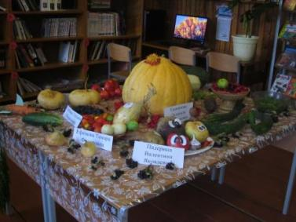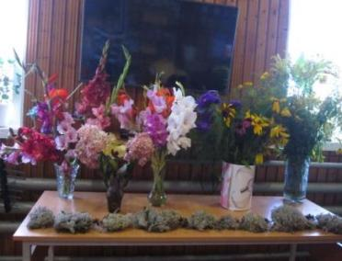
«Урожайные грядки» - познавательно-развлекательная программа с дегустацией овощей и ягод. Ребята посетили выставку «Сад, огород - кормилец и лекарь». Узнали некоторые интересные факты об овощах. Продегустировали овощи и ягоды, представленные на выставке.
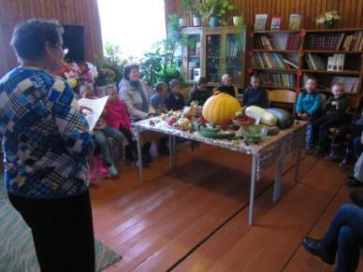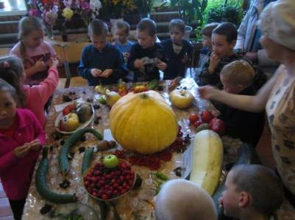
«Ориентация в информационном пространстве библиотеки» - библиотечный урок. Учащиеся получили подробную информацию о работе библиотеки, узнали о современных функциях и услугах. Познакомились со справочно-библиографическим аппаратом библиотеки – каталогами, картотеками. Выполнили практическое задание «Как найти книгу в библиотеке».
«Ума палаты» - экскурсия по библиотеке для первоклассников
«Чудесный книгоград» - экскурсия д/сада
«От прошлого до настоящего» - экскурсия по с. Лойно для районного краеведческого туристического лагеря «Краеведческий привал». Ребята узнали о возникновении села, о некоторых предприятиях и организациях села, существовавшие раннее и работающие ныне. О наименовании улиц Падерина и Гудовских. Посетили памятник природы «Обнажение Верхнеюрских пород у с.Лойно». С самого высокого места полюбовались красотами реки Кама, о.Омут и видами села.
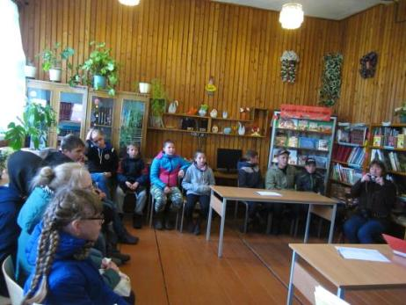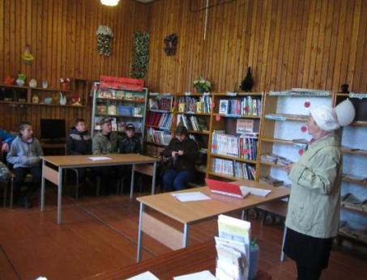

Для пользователей старшего поколения:
«Ваш друг-компьютер» - обучение компьютерной грамотности.

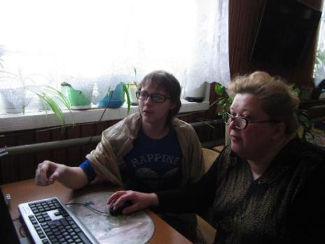

«Дети войны» - сбор воспоминаний и публикация воспоминаний в газете «Прикамская новь»

День библиотек
«Твоя библиотека всегда ждет тебя» - день открытых дверей. Отчет о проделанной работе за год, показ видеослайдов о проводимых мероприятиях в нашей библиотеке и за ее пределами.
«День фортуны в библиотеке» - беспроигрышная праздничная лотерея.
«Библиотекарь на час» - день дублера. Предоставление возможности школьникам попробовать себя в роли библиотекаря.
«Книжные истории» - конкурс знатоков. На мероприятие были приглашены бывшие работники (пенсионеры) библиотеки.
Все мероприятия были направлены для расширения знаний об истории, обычаях нашего края, привлечения внимания к судьбам и подвигам её героев, к замечательным людям нашего края. С целью продвижения книги и чтения среди населения и повышения уровня читательской активности провели различные мероприятия для всех категорий пользователей – 18, выставок – 7. Книговыдача по краеведению – 930 экз.

7.2.3. Экологическое воспитание. ЗОЖ
«Певец русской природы» - выставка к 145-летию М.М. Пришвина
«Здоровье - это твое право!» - стенд о диспансеризации и раздача памяток с одноименным названием посетителям.
«Быть здоровым – это стильно» - выставка - рекомендация
«Курение, пьянство, наркомания – зачем тебе это?» - выставки-размышлени
«Досуг: рыбалка и охота» - выставка полочная
«Мое здоровье в моих руках» - игровая программа. Игра, посвящена пропаганде
здорового образа жизни. Ребята освежили свои знания о том, что вредно и полезно,
о личной гигиене, закаливании, о дружбе со спортом.
«Природа родного края». Рассказ о животных, растениях, живущих в Кировской области занесенных в Красную книгу. Викторина по прослушанному материалу. Целью мероприятия стало знакомство с разнообразием животного и растительного мира Кировской области. Если мы будем больше знать о своём родном крае, то будем бережнее относится к его богатствам.
«Когда растает смертельный дым» - медиочас. Показ видеороликов к дню борьбы с курением. Дети совсем не хотят видеть страшные картинки о том, что будет, если они начнут курить, тем более на виду курящие взрослые, которые живы-здоровы. Что будет дальше и как сложится их жизнь они пока не задумываются. Поэтому мы предложили им просмотр мультфильмов, где герои курят и что с ними потом происходит.
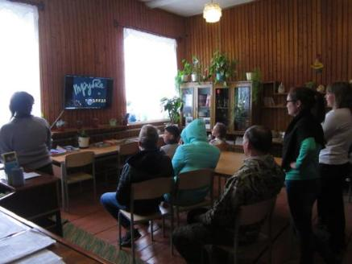
«Преданней собаки нету существа» - познавательно - конкурсная программа. Рассказ с показом слайдов о разных породах собак, о профессиях собак. Ребята поучаствовали в конкурсах «Сказочная собакиада», «Собачий концерт», «Собачье кино», «Аукцион собачих пословиц и поговорок»
«Я люблю семь правил ЗОЖ...». Беседа, направленная убедить несовершеннолетних детей в значимости здорового образа жизни и дать им навыки противостояния к негативным влияниям улицы через приобщение к чтению, к библиотеке. В ходе игры дети узнали и услышали ответы на многие интересующие их вопросы, поделились друг с другом полезными особенностями образа жизни в своих семьях. В заключении беседы прошла спортивная игра, где ребята проявили свои спортивные возможности. В заключение мероприятия, библиотекари пожелали детям быть всегда в хорошем настроении, ведь радостное настроение помогает здоровью.
«Берегите с детских лет воду, газ. электросвет»: изо – студия. Арт-пространство для детей.
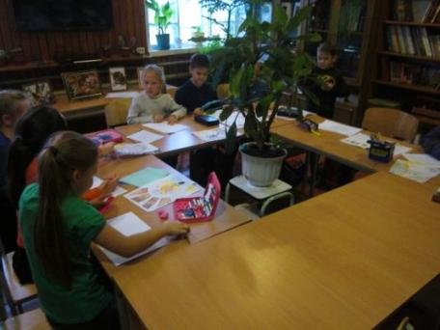
«Энергосбережению-да!» - урок энергосбережения. Ознакомление с понятиями- энергосбережение, энергоэффективное потребление, альтернативные источники энергии. Ознакомление с основными способами сбережения электрической энергии. Привитие культуры бережного отношения к электрической энергии дома и в школе
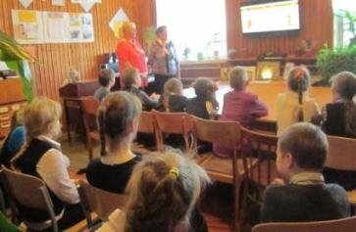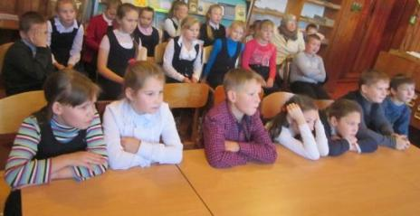
«Искушение любопытством» - дискуссия о вредных привычках в жизни человека (Совместно с ДК). С подростками обсуждалась тема вредных привычек в жизни человека. В заключении школьники просмотрели видеофильм по профилактике наркомании.
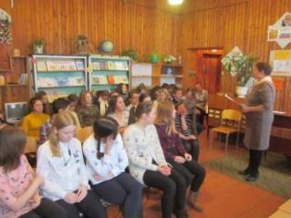
«Здоровье сгубишь – новое не купишь» - игра. В ходе игры дети успешно справлялись с заданиями, которые подготовила библиотекарь и подвели итог, что действительно, здоровье нужно беречь смолоду.
«Тропинками родного края» - игровая программа. Соревновались две команды знатоков родного края. Ребята разгадывали ребусы о птицах, деревьях, животных. Вспомнили какие птицы зимующие, а какие перелетные; какие деревья относятся к хвойным, а какие к лиственным. А также участвовали в конкурсах: «Собери цветок» «Покорми птенца», «Раскрась божью коровку».
«Синичкин день» познавательно-игровая программа. Дети посмотрели презентацию и видео - ролик о зимующих птицах, узнали про изготовление кормушек своими руками и чем наполнять кормушки. Далее ребята отгадывали загадки и поиграли в игру «Прилетели птицы».
Традиционно, одним из направлений просветительской деятельности библиотек являлась работа по формированию позитивного отношения к здоровому образу жизни и проблемам экологии. Одним из активных средств пробуждения интереса к экологии и вопросам охраны природы являются игровые формы: игры, викторины, турниры, конкурсы, игры-путешествия.
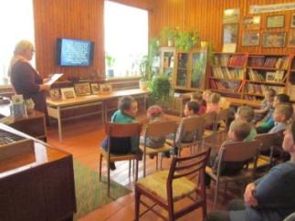
По этому направлению работы было проведено 11 мероприятия и оформлено 5 выставок.

7.2.4. Духовно-нравственное и эстетическое направление. Толерантность
«В мире науки и техники» - выставка к Неделе науки, техники для детей и юношества.
«В Новый год с новой книгой» - выставка - рекомендация
«Отмечает книга юбилей» - выставка. Книги – юбиляры
«Услышь мелодию любви» - выставка к Дню св. Валентина
«Чудеса из бисера» - выставка – экспозиция. Работы из бисера Гашковой Е.А.
«Ты женщина, ты - совершенство!» - выставка – размышление
«Поэт из страны детства» - выставка к 105 –летию С. В. Михалкова
«Литературное лето 2018» - выставка книг. Летнее чтение для старшеклассников
«Путешествие по книжному морю» - выставка книг. Летнее чтение
«Читаем сказки Владимира Сутеева» - выставка к 115-летию В. Г. Сутеева
«Мир знаний открывают книги» - выставка к Дню знаний
«Вместе с книгой я расту» - выставка к Дню знаний
«Великий писатель русской земли» - выставка к 190-летию Л. Н. Толстого
«Учитесь мечтать» - выставка к 95-летию поэта Эдуарда Асадова
«Товарищам детям» - выставка к 100-летию Б.В.Заходера
«Добрый сказочник» - выставка к 110-летию Л. В. Дьяконова
«Я и профессия» - выставка - размышление
«Великий мастер языка и слова» - выставка к 200-летию И.С.Тургенева.
«Картины несущие свет» - выставка. Картины ручной работы Крючковой И.И. и Гашковой Е.А.
«Веселые таланты» - выставка к 110-летию Н. Н. Носова и 105-летию В. Ю. Драгунского
«Сын России» - выставка к 100-летию Александра Солженицына
«Новогодние огни приглашают в сказку» - выставка книг о зиме.
«Новый год и Рождество – волшебство и колдовство» - выставка поздравление.
«Кто в куклы не играл, тот счастья не видал» - выставка – просмотр. Народные тряпичные куклы.

«Сто добрых дел для нас не предел» - закладка. Раздача закладок о волонтерстве.
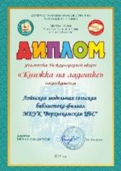
«Книжка на ладошке». Приняли участие в международной акции, организованной МБУК г.о. Самара «Централизованная система детских библиотек». В акции приняли участие дети подготовительной группы детского сада. Для них был прочитан рассказ З.Миллера «Как Крот штанишки нашел», а затем показан мультфильм «Крот и автомобиль»

«Хвала рукам умелым, что заняты добрым делом» - конкурсная программа. Для участниц клуба «Рукодельница» были проведены конкурсы на выявление победителей по номинациям: «Самый быстрый крючок», «Мастерица».

«Молодецкие потехи» - развлекательная программа, посвященная неделе Масленицы. Этапы прохождения программы были посвящены каждому дню Масленицы. Участники в течение игры носили «яйца», воду, «пекли блины», перетягивали канат, а в завершении смогли своими руками смастерить чучело, которое является символом уходящей зимы. (совместно с ДК)

«Волшебный клубок и добрые руки мастера» - мастерская творчества.
«Живая классика» - конкурс чтецов, совместно со школой. Участие в жюри.
«Достопримечательности Крыма». Интерактивная беседа о достопримечательностях Крыма с показом видео-слайдов
Неделя детской книги
«Из книжной корзинки Елены Благининой» - познавательно-развлекательный час для детей детского сада. Ребята познакомились с детской поэтессой Е.А.Благининой, ее творчеством. Послушали ее стихи, поучаствовали в конкурсах по мотивам стихов Благининой: «нарисуй солнышко», «мыльные пузыри», «подбери пару», разгадывали авторские загадки Благининой.
«Веселый день с Сергеем Михалковым» - поле чудес. В ходе отборочного тура, были выбраны 3 тройки игроков. Вопросы игры были связаны с такими стихотворениями С. Михалкова, как Хрустальная ваза, Про щенка, Находка.
«Наш любимый Буратино» - игровая программа по книге А. Толстого «Золотой ключик» к 135-летию автора. В ходе игровой программы ребята участвовали в викторине для знатоков книги А.Толстого «Золотой ключик», приняли участие в конкурсах «лягушачьи бега», «в харчевне», «куча мала», «узнай героя по описанию», «кто из героев говорил следующие слова:». В конце игры ребята были награждены ирисками «Золотой ключик».
«Что такое толерантность.» - познавательно - игровая программа. В ходе игры ребята отгадывали кроссворд, в котором были зашифрованы слова: помогать, понимать, уважать. В течение игры участники прослушали «Сказку о счастье» и ответили на ряд вопросов, смогли попробовать себя в роли артистов японского театра, отгадывали пословицы разных народов мира и т.д.
«В некотором царстве, книжном государстве» - библиосумерки. Игра прошла по станциям: дети были разделены на команды. Cтанция «Русский фольклор» ребята отгадывали загадки, попробовали себя в качестве художников, продемонстрировали знание русских сказок. Станция «Приключенческая литература» была посвящена сказке Н.Носова «Приключения Незнайки». Участники отгадывали викторину по книге, посетили художественную мастерскую Тюбика, медицинский кабинет доктора Пилюлькина, литературную гостиную поэта Цветика. Станция «Памятники литературным героям». Видеопутешествие по памятникам литературным героям. Дети узнали в каких городах находятся памятники Незнайке, доктору Айболиту, Красной шапочке, Русалочке, Буратино, Бременским музыкантам и многим другим персонажам детских произведений. В конце мероприятия победители награждены небольшими подарками.
«Время сказочных приключений» – конкурсная – игровая программа к Дню защиты детей. Ребята совершили путешествие в Сказочную страну. Для этого им пришлось участвовать в конкурсах «Сказочное ассорти», «Угадай сказку», «Сказочное лото». Вспоминали сказочные волшебные предметы, а также на чем путешествовали сказочные герои. С большим удовольствием участвовали в «сказочных» эстафетах – «Конек-горбунок», «Курочка Ряба», «Кот в сапогах», «Буратино».
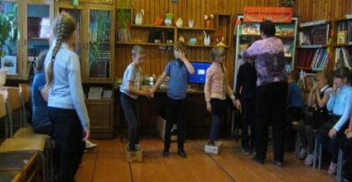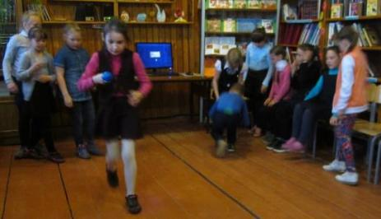
«Литературный ринг» - игра-викторина Участники игры показали отличные знания в загадках, среди буквенной путаницы смогли найти фамилии писателей, поучаствовали в викторине о сказочных героях, проявили отличную способность в разгадывании шифров, анаграмм и многое другое. В заключении собрали известное выражение о книгах из ранее заработанных карточек-подсказок.
«Футболист, работай головой» - конкурсно-познавательная программа. В связи с предстоящим Чемпионатом Мира по футболу в России, для детей была проведена программа, в которой дети показали обширные знания в области футбола, его особенностей, а также автобиографий наиболее известных футболистов, таких как Роналду, Бекхем, Яшин, Аршавин и др., также проявили смекалку, ловкость и быстроту в спортивных состязаниях.
«Азбука безопасности» - игровая программа. Закрепление навыков безопасного поведения на улице (ПДД) и при пожаре.
«День Дружбы» – игра по станциям (Совместно с ДК). Нам предстояло выбрать самый сплочённый, самый дружный отряд. Сначала дети прослушали притчу о дружбе. Дальше, получив, маршрутные листы отправились по станциям: шифровальная - где нужно было расшифровать слово «дружба»; колечко красоты – игра, где ведущий выбирал одного из ребят, а остальные ребята должны назвать в нём те качества, которые им нравятся в нём; настоящие друзья - вспоминали настоящих друзей – героев мультфильмов и сказок; народные пословицы – надо было собрать пословицу из отдельных слов; перестрой –ка – конкурс, где учитывалось активность, слаженность команды. Так же дети поучаствовали в флэш-мобе «Танцы под фонарем» - все вместе танцевали и пели.
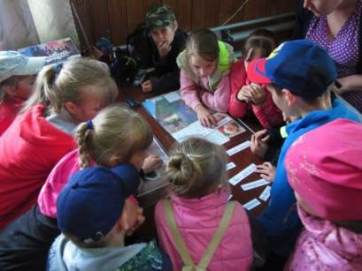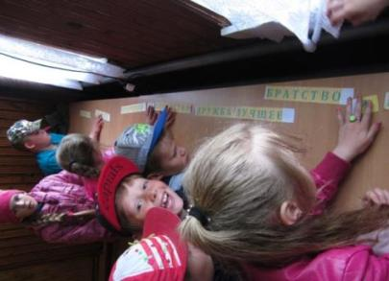
«Веселый Островок» - игровая развлекательная площадка для детей. Говорят, что в библиотеке должно быть тихо, а в нашей библиотеке были слышны детские голоса, радостный и задорный смех, который доносился из читального зала. Игровая зона создана специально для детей младшего возраста и родителей. Ребята с удовольствием играли, читали и слушали книги. Да-да! Вы не ошиблись! Яркие, добрые, веселые и познавательные книги можно было увидеть, услышать, потрогать и поиграть с ними.
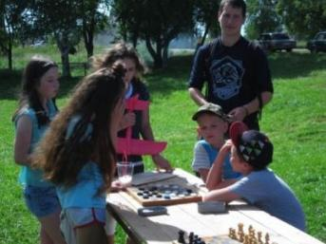
«Наш призыв – позитив!». Турниры по шахматам и шашкам (волонтеры). Турнир по шахматам и шашкам проходил в три тура. Турнир проходил в атмосфере торжественности, значимости данной игры. Несмотря на то, что правила шашек достаточно просты, игру можно назвать одной из самых динамичных настольных стратегий. Каждая партия уникальна, и результат исхода игры, зависел от навыков соперников. Четверо детей играли в шахматы (у шахматистов победители определились в два тура). Ребята с большой ответственностью и с нескрываемым интересом отнеслись к участию в соревнованиях. За ходом турнира следили волонтеры Мизев Егор и Овчинников Анатолий, на протяжении всех игр членами жюри велся протокол, на основании которого и были распределены места победителей и выявлены призеры турнира. Преодолевая волнение, каждый участник стремился к победе. В ходе игр дети доброжелательно относились к соперникам и сопереживали чужим неудачам. Шашки и шахматы – это и наука, и спорт, и искусство в одной игре, доставляющее много радости и удовольствия!
«Весёлые ладошки». С большим удовольствием все гости мероприятия принимали участие в мастер - классе. Нужно было обвести свои ручки на листе цветной бумаги и вырезать эти силуэты. Из бумажных ладошек был сделан красочный костюм нарисованному клоуну, который в течение всего праздника вызывал у гостей улыбку и желание сделать необычное фото на память.
«Мультимания». Для всех, кто приходил и даже, просто проходил мимо транслировались старые добрые мультфильмы, которые заинтересовали не только детей, но и взрослых.
«Оранжевое настроение». Участие в III Всероссийский конкурс иллюстраций. На конкурс была представлена фотография Зайцевой Ксении.
«Наша школьная страна» - классный час. С помощью яркой и красочной презентации учащиеся совершили небольшую экскурсию по школьной стране. Заглянули в школьные кабинеты по некоторым предметам, где отвечали на вопросы викторины по соответствующему предмету.
Встреча с М.О. Чудаковой. 27 сентября в читальном зале Лойнской модельной сельской библиотеки-филиал состоялась встреча с литературоведом, историком, доктором филологических наук, мемуаристом и общественным деятелем Мариэттой Омаровной Чудаковой. Мариэтта Омаровна посетила Верхнекамский район, познакомилась с деятельностью библиотек, встретилась с многодетными семьями, провела викторину с учащимися Лойнской школы. Многодетным семьям писательница подарила детские книги.
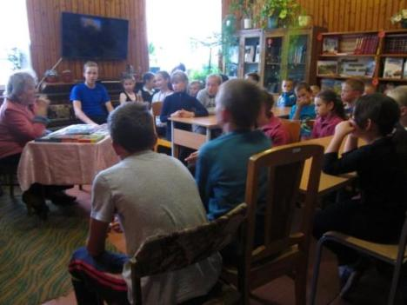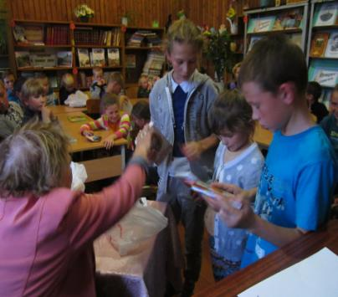
«Волонтер-это здорово!» «Возвращение тимуровцев» - час информации. Беседа о сути добровольчества и волонтерства.
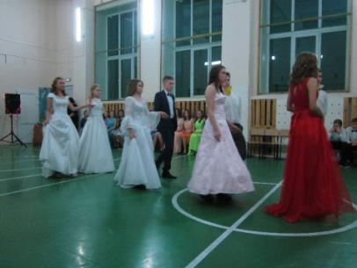
«Бал тургеневской эпохи» - конкурсно-развлекательная программа. Совместно со школой. Вначале ребята представили свои команды. Затем прошли конкурсы осенних моделей одежды, умелых хозяек и осенних загадок. Умелые хозяйки каждой команды должны были представить блюдо, рецепт приготовления и рассказать о полезных свойствах ингредиентов блюда. Во второй части программы – бал. Ребята разучили несколько несложных танцев, участвовали в различных играх

«Великий певец любви» - литературно-музыкальная композиция о жизни и творчестве И.Тургенев
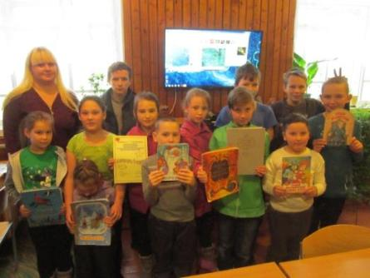
«В некотором царстве, в Роу государстве». Мероприятие в рамках Всероссийской акции «Ночь искусств». Участниками мероприятия были юные читатели, которым узнали о жизни и творчестве Александра Роу. Для ребят была подготовлена книжная выставка с русскими народными сказками, по которым А.А. Роу снял свои фильмы, а также презентация о жизни кинорежиссёра и фрагменты сказок, по которому было проведена викторина и мини игра, где все охотно приняли участие. Ребята были поделены на две команды. Им предстояло пройти трудные, но интересные испытания: проявить смекалку, ловкость, продемонстрировать эрудицию, но главное – это возможность лучше узнать себя, проявить в игре командный дух. Победителей ждал приятный сюрприз. В конце мероприятия детям была предложена сказка «Новые Похождения Кота в Сапогах».
«Кто в куклы не играл, тот счастья не видал» - познавательное мероприятие возле выставки тряпичных кукол. Дети узнали, что куклам приписывались различные волшебные свойства: они могли защитить человека от злых сил, принять на себя болезни и несчастья. Такие куклы делятся на три группы: игровые, обрядовые и обереги.
«А у нас Новый Год!» - ежегодная новогодняя лотерея
Клуб «Ориентир»
«Как выбрать профессию?» - тестирование «Карта интересов». Данное мероприятие было ориентировано на определение стереотипов при выборе профессии, определение типа характера и обсуждение вопроса о том, как влияет наш характер на работу, на примере некоторых профессии. Участники с удовольствием приняли участие в проведении тестов. В конце занятия ребята получили буклеты для самостоятельного рассмотрения и выбора профессии «Мир профессии: редкие профессии», «Мир профессии: Востребованные профессии».

«Скромная профессия-профессия библиотекарь». Познавательный час и виртуальная экскурсия по библиотеке прошлых лет, посвященный Общероссийскому Дню библиотек, для старшеклассников. Целью мероприятия стало знакомство ребят с профессией библиотекаря, с профессиональными действиями библиотекаря, с назначением библиотеки. Ребята узнали, что работа библиотекаря проходит среди книг. Библиотекарь общается с читателями, отвечает на их вопросы, выдает книги, советует, какую книгу нужно прочесть. Библиотекарь устраивает красочные выставки, посвященные юбилею писателя или поэта, памятным и знаменательным датам, праздникам и тд. Из видео презентации они узнали какой библиотека была раньше, кто и как в ней работал. Ребята отметили, что профессия интересная и благодаря ей они познают мир, изучают произведения и биографии писателей.

«Мир профессий» - информационный час.
«Выбери свою дорогу». Беседа, которая позволит будущим выпускникам сориентироваться в будущем выборе профессии.

«Многообразие в мире профессий» - экскурс по профессиям с показом видеоролика. Школьники узнали о многообразие в мире профессий и личной ответственности каждого при профессиональном самоопределении.

«Радуга профессий». Знакомство учащихся с огромным количеством профессий, о которых школьники практически не имеют информации. Библиотекарь рассказала участникам мероприятия о многообразии профессий и их важности для людей.

Библиотека открывает окно в мир знаний, дает возможность для духовно - нравственного развития, помогает своим читателям постигать нравственные и духовные ценности, стремится возрождению духовной культуры. Оформили 24 выставки и провели мероприятий - 34, которые посетили 1751 человек, в т.ч. кол-во участ-в, из них детей - 1159, кол-во меропр-й для детей -22 и кат. трудных: кол-во меропр-й – 7, кол-во участ-в - 4
7.2.5 Семья. Семейное чтение.
Сделать подрастающее поколение невосприимчивым к злу, разбудить в них доброту, отзывчивость, взаимопонимание, честность, порядочность. Сделать это можно лишь одним способом – оказать помощь семье в духовно - нравственном воспитании.
«Мир семьи, мир любви!» - выставка к Дню семьи, любви и верности

«Тепло сердец» - акция. Сбор и раздача детских вещей для малоимущих семей.

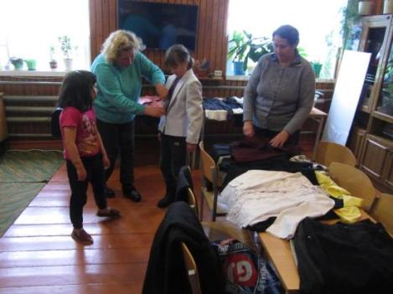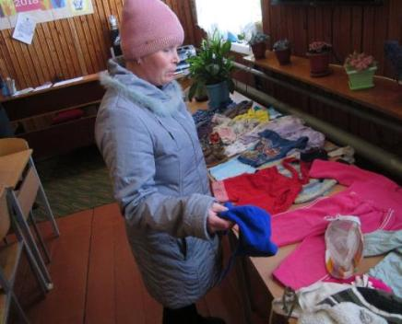

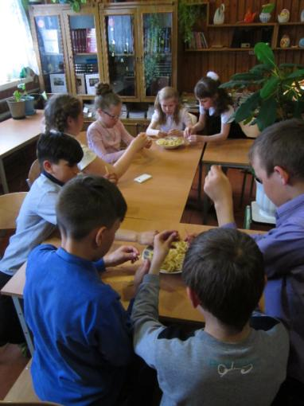
«Семейный калейдоскоп» - конкурсно - игровая программа к Международному дню семьи. В игре принимали участие три команды. Они соревновались в отгадывании загадок о семье, викторине по сказкам, участвовали в конкурсах «Смешные рожицы», «Устами младенца», «Шустрый поваренок», «Самая музыкальная команда».
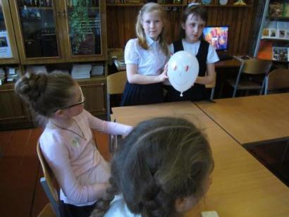

«Семья семье» - участие в акции. Помощь нуждающимся детям из многодетных, малообеспеченных семей в подготовке к учебному году.

«Мы не скучаем – пожилым помогаем» - урок нравственности. Помощь пожилым в приборке в доме.
«Скажи доброе слово маме» - акция к Дню матери. Дети писали пожелания своим мамам и бабушкам.
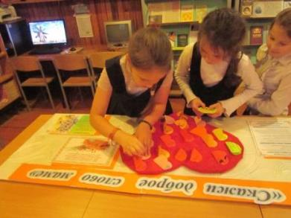
Дети пытаются узнать больше о своей семье, проявляют больше уважения к членам семьи. Совместные мероприятия способствуют укреплению отношений в семье, дружбе, сочувствии. Проведено 5 мероприятий.

7.2.6. Читательские объединения

«Собеседник»
Литературный клуб для старшеклассников
Цель: помощь в изучении школьной программы
Руководитель: Ефимова В.М.
Проведено 2 занятия. Общая посещаемость 52 чел.
Литературные уроки по творчеству писателей, обзоры их книг,
информационные часы.

«Буквоежка»
Клуб по интересам для младших школьников
Цель: Накопление сведений об окружающей природе, пробуждение интереса к чтению книг про природу.
Руководитель: Касимова З.А.
Проведено 7 занятий. Общая посещаемость 225 чел.
Информационные часы, познавательные экологические игры, беседы с элементами игры, беседы с показом презентации.

«Ориентир»
Клуб для старшеклассников.
Цель: Оказание профориентационной и информационной поддержки старшеклассникам в выборе профессии.
Руководитель: Антонова Л.П.
Проведено 6 занятий. Общая посещаемость 114 чел.
Начал работу в октябре, занятия проходят в виде бесед, тестирования, игровых программ.
«Рукодельница»
Клуб для всех желающих.
Цель: Дать возможность обрести уверенность в себе; проявить свои творческие способности; поделиться своими знаниями и опытом.
Руководитель: Ефимова В. М.
Проведено 3 занятий. Общая посещаемость 39 человек.
Мероприятия проходят в виде бесед, мастер – классов, обзора книг и журналов, просмотра видео и презентаций.

7.2.7 Работа с молодёжью.
В 2018 году библиотека продолжала работать в рамках Программы «Гуманитарная культура: молодежь и библиотека МКУК «Верхнекамская ЦБС на 2016 – 2020 г.г.»
Молодежь, как особая социально –демографическая группа, требует к себе повышенного внимания общества. Библиотека учитывает интересы молодого поколения, применяет инновационные формы работы.

Клубы для молодёжи:

Собеседник» для учащихся старших классов в помощь изучению школьной программы.
«Ориентир» для учащихся 8-9 классов для оказания профориентационной и информационной поддержки старшеклассникам в выборе профессии.

Библиотека - информационный центр для молодежи

Работа с молодежью – это работа со старшеклассниками. Читающая молодежь есть и читают не только по школьной программе.

Ведем картотеку «Молодежь Верхнекамья»
Индивидуальные и групповые информации по актуальным проблемам, информационная поддержка учащихся.
Патриотическое направление
Патриотическое воспитание было и остается приоритетным направлением. Для популяризации чтения книг о войне – рекомендательный список «Читаем книги о войне».
«Срока у подвига нет» - выставка полочная, посвящена Дню Победы
«И долгий путь в четыре года» - выставка, посвящена участию Кировчан в ВОВ
«Этой силе есть имя - Россия» - выставка-викторина
«В книжной памяти – история России» - выставка – просмотр
«Покорители космоса» - выставка к дню космонавтики.
Патриотическая акция с показом фильма «Офицеры». Перед учениками выступил директор школы Шихов А.М. с рассказом о своей службе в армии с показом фото, видеоролика. Далее ребята посмотрели фильм «Офицеры». (совместно с ДК)
«День молодого избирателя» - вечер вопросов и ответов с представителем УИК Встреча со старшеклассниками была посвящена предстоящим выборам президента. Беседа сопровождалась показом презентации о избирательной системе РФ, избирательном праве РФ, о правилах голосования. В завершение вечера проведена викторина «Что мы знаем о президенте».
«Герои-десантники 6 роты» - урок мужества к Дню интернационалиста.
«Капля жизни» - акция. Лойнская модельная сельская библиотека совместно с Лойнским Домом культуры присоединились к Всероссийской акции «Капля жизни», которая приурочена к памятной дате - Дню солидарности в борьбе с терроризмом.
«Человек и закон» - час правовых знаний, посвященный Дню Конституции. Со школьниками провели беседу о правах, обязанностях и наступившей правовой ответственности. Библиотекарь напомнила ребятам о том, что такое Конституция РФ, когда она была принята, что провозглашает, а также историю всех конституций России.
«Герои России моей» - к Дню Героев отечества провели час истории.
«Бессмертный полк» - акция, в котором молодежь приняла активное участие, пройдя с фотографиями по улицам села.
Краеведение
«С малой Родины моей начинается Россия» - выставка – диалог
«Позвольте мне как вятичу…» - выставка к 145-летию Ф.И. Шаляпина
«Книга путешествует по родному краю» - выставка
«Здесь Родины моей начало» - фото - иллюстративная выставка к дню села.
«Юрский период» в наши дни», «Земля моя добрая» - выставки полочные
«Природы вечной обаяние» - выставка картин художников Сергея и Ольги Наймушиных (п.Рудничный)
Клуб «Собеседник»:
«Я вырос здесь, и край мне этот дорог» - литературно-краеведческий вечер. Кировская область знаменита такими великими писателями, как О.М. Любовиков, А.А. Лиханов, Л.В. Дьяконов, Е.И. Чарушин, В.И. Крупин. Вечер был посвящен их творчеству, особое внимание было уделено жизни и творчеству Владимира Крупина, его произведениям «Живая вода» и «Женя Касаткин»
«Вятские корни и живая вода Владимира Крупина» - литературный час, посвящен Владимиру Крупину, известному писателю Вятского края. Прозвучал рассказ о судьбе и творчестве писателя с обычной судьбой, но наделенного даром Высокой Поэзии, с показом презентации. В ходе беседы звучали аудиозаписи некоторых произведений автора.
«Выбор сделай сам» - обзор учебных заведений. Проведен обзор учебных заведений Кировской области, с обсуждением достоинств и недостатков заведений.
«Библиотекарь на час» - день дублера. Предоставление возможности школьникам попробовать себя в роли библиотекаря.
Экология. ЗОЖ
«Быть здоровым – это стильно» - выставка
«Курение, пьянство, наркомания – зачем тебе это?» - выставка-размышление.
«Когда растает смертельный дым» -медиочас. Показ видеороликов к дню борьбы с курением. Дети совсем не хотят видеть страшные картинки о том, что будет, если они начнут курить, тем более на виду курящие взрослые, которые живы-здоровы. Что будет дальше и как сложится их жизнь они пока не задумываются. Поэтому мы предложили им просмотр мультфильмов, где герои курят и что с ними потом происходит.
«Искушение любопытством» - круглый стол о вредных привычках в жизни человека (Совместно с ДК). С подростками обсуждалась тема вредных привычек в жизни человека. В заключении школьники просмотрели видеофильм по профилактике наркомании.
Духовно-нравственное и эстетическое просвещение
«В Новый год с новой книгой» - выставка - рекомендация
«Отмечает книга юбилей» - выставка. Книги – юбиляры
«Услышь мелодию любви» - выставка к Дню св. Валентина
«Чудеса из бисера» - выставка – экспозиция. Работы из бисера Гашковой Е.А.
«Ты женщина, ты - совершенство!» - выставка – размышление
«Литературное лето 2018» - выставка. Летнее чтение для старшеклассников
«Великий писатель русской земли» - выставка к 190-летию Л. Н. Толстого
«Учитесь мечтать» - выставка к 95-летию поэта Эдуарда Асадова
«Я и профессия» - выставка - размышление
«Великий мастер языка и слова» - выставка к 200-летию И.С.Тургенева.
«Картины несущие свет» - выставка. Картины ручной работы Крючковой И.И. и Гашковой Е.А.
«Сын России» - выставка к 100-летию Александра Солженицына
«Новый год и Рождество – волшебство и колдовство» - выставка
«Кто в куклы не играл, тот счастья не видал» - выставка – просмотр. Народные тряпичные куклы.
«Сто добрых дел для нас не предел» - закладка. Раздача закладок о волонтерстве.
«Наша школьная страна» - классный час. С помощью яркой и красочной презентации учащиеся совершили небольшую экскурсию по школьной стране. Заглянули в школьные кабинеты по некоторым предметам, где отвечали на вопросы викторины по соответствующему предмету.
Клуб «Ориентир»
«Как выбрать профессию?» - тестирование «Карта интересов». Данное мероприятие было ориентировано на определение стереотипов при выборе профессии, определение типа характера и обсуждение вопроса о том, как влияет наш характер на работу, на примере некоторых профессии. Участники с удовольствием приняли участие в проведении тестов. В конце занятия ребята получили буклеты для самостоятельного рассмотрения и выбора профессии «Мир профессии: редкие профессии», «Мир профессии: востребованные профессии».
«Скромная профессия-профессия библиотекарь». Познавательный час и виртуальная экскурсия по библиотеке прошлых лет, посвященный Общероссийскому Дню библиотек, для старшеклассников. Целью мероприятия стало знакомство ребят с профессией библиотекаря, с профессиональными действиями библиотекаря, с назначением библиотеки. Ребята узнали, что работа библиотекаря проходит среди книг. Библиотекарь общается с читателями, отвечает на их вопросы, выдает книги, советует, какую книгу нужно прочесть. Библиотекарь устраивает красочные выставки, посвященные юбилею писателя или поэта, памятным и знаменательным датам, праздникам и т.д. Из видео презентации они узнали какой библиотека была раньше, кто и как в ней работал. Ребята отметили, что профессия интересная и благодаря ей они познают мир, изучают произведения и биографии писателей.
«Мир профессий» - информационный час.
«Выбери свою дорогу». Беседа, которая позволит будущим выпускникам сориентироваться в будущем выборе профессии.
«Многообразие в мире профессий» - экскурс по профессиям с показом видеоролика. Школьники узнали о многообразие в мире профессий и личной ответственности каждого при профессиональном самоопределении.
«Радуга профессий». Знакомство учащихся с огромным количеством профессий, о которых школьники практически не имеют информации. Библиотекарь рассказала участникам мероприятия о многообразии профессий и их важности для людей.

8. Библиотека-центр информации.
показатели | Факт 2018
Справки | 145
Абоненты групповой информации
Абоненты индивидуальной информации | 3
оповещения | 6
Массовые формы работы:
ДИ | 2
Уроки информационной культуры, библиотечные уроки | 2
Информационные часы
Информационные обзоры | 3
Выставки-просмотры | 7
Дни новой книги | 2
Экскурсии | 3
Кол-во расписанных карточек | 34
Рекомендательные и информационные списки | 2

8.2. Правовое просвещение населения, работа в период избирательных компаний. Профилактика экстремизма и терроризма.
Наши сотрудники являются членами избирательной комиссии, Антонова Л.П. - председатель участковой комиссии, Касимова З.А. – секретарь избирательной комиссии
«День молодого избирателя» - вечер вопросов и ответов с представителем УИК.
Встреча со старшеклассниками была посвящена предстоящим выборам президента. Беседа сопровождалась показом презентации о избирательной системе РФ, избирательном праве РФ, о правилах голосования. В завершение вечера проведена викторина «Что мы знаем о президенте».
«Человек и закон» - час правовых знаний, посвященный Дню Конституции. Со школьниками провели беседу о правах, обязанностях и наступившей правовой ответственности. Библиотекарь напомнила ребятам о том, что такое Конституция РФ, когда она была принята, что провозглашает, а также историю всех конституций России.
В библиотеке оформлен постоянно действующий информационный уголок «Информация для читателей».

Профилактика экстремизма и терроризма
В течении года было получено 3 списка экстремистких материалов. При получении каждого проводилась проверка фонда и каталогов. Списки хранятся в отдельной папке. Для данного направления было сделано:

«С малой Родины моей начинается Россия» - выставка – диалог.
«Служу России» - выставка книг, посвященных Дню защитника Отечества
«Услышь мелодию любви» - выставка. День влюбленных
«Срока у подвига нет» - полочная выставка, посвященная Дню Победы
«Годы великих испытаний» - выставка к Дню Победы
«И долгий путь в четыре года» - выставка, посвящена участию Кировчан в ВОВ.
«Этой силе есть имя - Россия» - выставка-викторина к Дню России
«Герои-десантники 6 роты» - урок мужества, посвящен войне в Афганистане
Патриотическая акция с показом фильма «Офицеры».
«Грозно грянула война» - патриотический час для детей.
«Георгиевская ленточка» - акция. Раздача ленточек посетителям библиотеки.
«МОЯ РОССИЯ» - игра. Представление о происхождении и истории российского герба, флага и гимна. Интерес к истории России. Уважительное отношение к государственным символам, чувство гордости за свою страну, родной край.
«Капля жизни» - акция. К Дню солидарности в борьбе с терроризмом.
«Герои России моей» - час истории, посвященный Дню Героев Отечества.
«Человек и закон» -час правовых знаний, посвященный Дню Конституции.

Кол-во мероприятий - 8, участников – 301

8.3. Справочно-библиографическая работа

8.3.1. Работа с СБА.
Выполнено 129 справок, индивидуальные беседы при регистрации и при записи о правилах пользования библиотекой. Оказывали читателям помощь в поиске книги в фонде. Все выполненные справки записываются в тетради учета справок.

Регулярно расписываем периодические издания по наиболее актуальным темам для картотек: «Систематическая картотека статей», «Краеведческая картотека» Продолжаем дополнять папки: «Забытые деревни»,«Село мое родное».

Вели учёт пользователей Интернет услугами – 31 человек, 333 посещений интернет сайтов

8.3.2. Индивидуальное информирование
-школьников о новинках литературы и мероприятиях
-педагогов - по индивидуальным запросам, о мероприятиях для учащихся
-читатели периодики – о новинках и поступлениях журналов

8.3.3. Групповое информирование

Для всех категорий пользователей проведены информационные обзоры

Для взрослого населения информационный обзор «Позвольте мне как вятичу…» - к 145-летию Ф.И. Шаляпина и «Отмечает книга юбилей», «Литературное лето 2018» летнее чтение для старшеклассников

Для детей - «Путешествие по книжному морю» летнее чтение для детей, «На улице сказок» - обзор книг и сказок Дьяконова, Чиркова, Русиновой, а также старинных вятских сказок

8.3.4. Массовые формы информирования:

Обновление стенда к военным и памятным датам.
«С малой Родины моей начинается Россия» - выставка – диалог
«Здоровье - это твое право!» - стенд о диспансеризации
«И долгий путь в четыре года» - выставка, посвящена участию Кировчан в ВОВ.
«Здесь Родины моей начало» - фото - иллюстративная выставка к дню села.
«Вместе с книгой я расту» -выставка - рекомендация к дню знаний
«Рассказы об удивительном» - рекомендательный список для детей

«Мир знаний открывают книги» - рекомендательный список
«Новый год и Рождество – волшебство и колдовство» - выставка – рекомендация к праздникам Новый год, Рождество, Крещение.

8.4. Информационная культура пользователей.

Для детей стали традиционными экскурсии по библиотеке. Проведены экскурсии по библиотеке: для детского сада - «Чудесный книгоград». Для первоклассников «Ума палаты».
Библиотечные уроки проходили для учеников 2 класса: «Ориентация в информационном пространстве библиотеки». Для старшеклассников проводятся индивидуальные беседы «Поиск информации в библиотеке».

9.Работа с фондами библиотеки. Комплектование. Использование и сохранность фондов.
9.1 Работа с фондом.
Фонд библиотеки составляет 21563 экземпляров. Комплектование фонда производиться централизовано через отдел комплектования. В течении года в фонд библиотеки поступило 86 экземпляра книг. Была оформлена подписка на 1 полугодие – 11 наименований, на 2-е полугодие – 11 наименований журналов и газет. Все поступления и списания регистрируются в книге суммарного учета и инвентарного учета библиотечного фонда. Ежедневно расставляем книги в фонде
9.2. Работа по сохранности библиотечного фонда.
Для пропаганды фонда организованы выставки:
«В мире науки и техники» - выставка к Неделе науки, техники для детей и юношества.
«Певец русской природы» - выставка к 145-летию М.М. Пришвина»
«Поэт из страны детства» - выставка к 105 –летию С. В. Михалкова»
«Книга путешествует по родному краю» - выставка - обзор
«Путешествие по книжному морю» - выставка - рекомендация. Летнее чтение
«Читаем сказки Владимира Сутеева» - выставка к 115-летию В. Г. Сутеева»
«Вместе с книгой я расту» - выставка – рекомендация к Дню знаний
«Великий писатель русской земли» - выставка к 190-летию Л. Н. Толстого
«Учитесь мечтать» - выставка к 95-летию поэта Эдуарда Асадова
«Товарищам детям» - выставка к 100-летию Б.В.Заходера
«Добрый сказочник» - выставка к 110-летию Л. В. Дьяконова
«Великий мастер языка и слова» - выставка к 200-летию И.С.Тургенева.
«Веселые таланты» - выставка к 110-летию Н. Н. Носова и 105-летию В. Ю. Драгунского
«Сын России» - выставка к 100-летию Александра Солженицына
Книговыдача составила 114 экземпляров
Систематически проводиться ремонт книг и журналов. Отремонтировано 74 экземпляра.
Приклеены листы возврата на каждый журнал.
Ежедневная работа с должниками, списки школьников - должников вывешиваются в школе на доске объявлений в апреле месяце отдельно по классам.
Также используем обходные листы для выпускников в работе с должниками
Провели декада забытой книги в апреле:
Устные напоминания – 6 раз, по телефону-1, подворных обходов не было.
Санитарный день –1 раз в квартал (последняя среда квартала)

9.3. Пропаганда Единого фонда
Рекламируем детские журналы посредством различных мероприятий и во время экскурсий.
Ведем учет книг и журналов, взятых из единого фонда. Взято из других библиотек 592 экземпляров, выдано другим библиотекам – 341 экземпляра книг и журналов.
Всего – 47 выставок.

9.4. Обслуживание по МБА

Услугами МБА в 2018 году не пользовались.
9.5. Работа с каталогами

34 карточки расставлены в картотеке, 254 карточки – убраны.

В алфавитном и систематических каталогах расставлены 172 карточек,

убраны 1008 карточки.

Карточки на новые книги расставлены своевременно, по мере поступления книг.

10.Материально-техническая база
Пожарная безопасность соблюдается, поменяли 4 выключателя, 2 розетки.
Библиотечное оборудование находиться в хорошем состоянии.

Участвовали в конкурсе профессионального мастерства библиотечных специалистов «Имена» (Ефимова В.М.), в районном конкурсе библиографических пособий для детей «Натворили» (Касимова З.А.), стали участником семинара – тренинга «Креатив в разработке праздничного мероприятия, конструктор праздничных мероприятий» (Антонова Л.П.), посетили Вяземские чтения и все районные семинары.
За отчетный период проведено 99 мероприятий, в т.ч для детей 87, посещение мероприятий составило 3853, в т.ч. дети – 2804.

